Revisión literaria sobre las falencias en la gestión de apoyo vocacional de educación superior para los jóvenes rurales
Literary review on the shortcomings in the management of higher education vocational support for rural youth
Recibido: 03-15-2023 Aprobado: 30-06-2023

Yineth Daniela Álvarez Vega
ydalvarezv@unadvirtual.edu.co
https://orcid.org/my-orcid?orcid=0000-0001-9391-2583
Universidad Nacional Abierta y a Distancia, Colombia
Resumen
El presente documento muestra los principales lineamientos metodológicos y hallazgos de una revisión literaria con énfasis en un proceso de conocimiento frente a las falencias que se evidencian en la accesibilidad a la educación superior de los jóvenes rurales, contemplando el gran desface que se presenta entre las zonas urbanas y las zonas rurales, para ello se implementaron dos estrategias claves las cuales fueron, el uso de la base de datos Scopus para el rastreo documental que se realizó en una periodicidad de tiempo de 2009-2022, ello teniendo en cuenta que en este lapso de tiempo se vieron incrementados los índices de matrícula frente a la educación superior y el software Bibliometric para el análisis de las estadísticas de los documentos, destacando una correlación entre artículos y un balance de iniciativa investigativa frente a la temática, ello con el objetivo de efectuar un proceso de filtro de información. De este ejercicio se seleccionaron 20 documentos de 70 identificados como universo inicial, de tal modo se estableció un análisis de carácter tanto cualitativo como cuantitativo, en el cual se evidencia que en los últimos años se ha incrementado el interés por el desarrollo rural y a pesar de ello aún se siguen demostrando múltiples diferencias del factor beneficio de estos dos sectores, en particular de la población joven, mediante el resurgimiento de nuevas barreras.
Palabras clave: educación superior, jóvenes rurales, base de datos, evolución.
Abstract
This document demonstrates the main methodological guidelines and findings of a literary review with emphasis on a process of knowledge in the face of the shortcomings that are evident in the accessibility to higher education for rural youth, contemplating the great gap that occurs between the areas urban and rural areas, for this, two key strategies were implemented, which were the use of the Scopus database for documentary tracking that was carried out in a periodicity of time from 2009-2022, taking into account that in this period of time the enrollment rates were increased compared to higher education and the bibliometric software for the analysis of the statistics of the documents, highlighting a correlation between articles and a balance of investigative initiative against the subject with the objective of carrying out a information filter process, from this exercise 20 documents of 70 identified were selected two as the initial universe, in this way an analysis of both a qualitative and quantitative nature was established, in which it is evident that in recent years interest in rural development has increased and despite this, multiple differences of the factor are still being demonstrated. benefit of these two sectors, particularly the young population, through the resurgence of new barriers.
Key words: Higher education, rural youth, database, evolution.
1. Introducción
Si bien se presentan inconvenientes en el amplio ámbito de la educación estos se evidencian mayormente en el contexto de la educación superior y el tan denominado contexto rural, por ello se establece una revisión literaria de la cual se busca efectuar un análisis de las investigaciones que se han realizado en los últimos años y la motivación de proyectar estudios direccionados a la identificación de factores de problemáticas en torno a los sectores rurales y el desarrollo de los jóvenes.
En tal orden se establece que en los últimos años se han visto incrementadas las iniciativas de investigación sobre las problemáticas que atañen a los jóvenes rurales y la accesibilidad a la educación superior. Si bien se tiene conocimiento del sustancial incremento en las inscripciones a la formación profesional, se debe tener en cuenta que este proceso no es duradero en el sentido de seguimiento y culminación del proceso formativo, por ello se indaga sobre los factores que inciden en dicha acción.
2. Problema de investigación
Abordar el tema de la educación superior en los sectores rurales del país, es complicado, esto debido a que la mayoría de los jóvenes no cuentan con la posibilidad de acceder a ciertos sistemas educativos, inclusive en diversos estudios se demuestra que es minoritaria la población juvenil que cuenta con la posibilidad de ingresar a un centro de educación superior, y algunos de los que consiguen ingresar, no pueden continuar con su carrera de forma consecutiva, es decir que deben de aplazar semestres e inclusive en diversos casos llegan a tal extremo que se ven obligados a desertar, siendo algunas de sus causas factores económicos o selección inadecuada de profesión, adicionalmente no se tiene conocimiento de los centros de educación superior con modalidad virtual, por ello es extremadamente pequeña la cantidad de jóvenes que consiguen culminar sus estudios superiores. Según Herrera Arias (2020), se “observa que de los jóvenes que terminan la secundaria, un 50 % no logra finalizar la Universidad, el 44 % logra un título de Técnico o Tecnólogo y solo el 6 % logra un diploma Universitario” (p. 1), a estas cifras se le suma que los convenios de educación media y educación superior, son realmente escasos en los sectores rurales, debido a la poca infraestructura y cobertura por parte de los diferentes entes. En La investigación de Ahumada de la Rosa (2019), se menciona que la educación en Colombia no cuenta con la eficiencia que debería de poseer, ello debido a múltiples falencias, estas bien pueden ser de entes administrativos o inclusive, debido al posible desinterés del Estado en efectuar procesos de inversión, tanto en la mejora de la infraestructura como de la educación de sus docentes.
3. Pregunta de investigación
¿Cómo mediante un proceso de revisión literaria se identifican las problemáticas de los jóvenes rurales para la accesibilidad a la educación superior?
4. Objetivos
4.1 General
Realizar una revisión literaria sobre las falencias en la gestión de apoyo vocacional de educación superior para los jóvenes rurales.
4.2 Específicos
- Efectuar un proceso de búsqueda en la base de datos Scopus frente a las investigaciones en torno a la educación superior para jóvenes rurales.
- Interpretar el análisis del filtro de información aportado por el software Bibliometric.
- Justificar una construcción mixta frente a los hallazgos de las literaturas y el análisis de los resultados del software.
5. Procedimiento
Para el desarrollo de la presente revisión literaria, inicialmente se estableció como base de rastreo Scopus, puesto que ofrece múltiples fuentes de información y se considera como una base de datos certificada, ya que se encontrarán publicaciones a nivel internacional en los diversos contextos de aplicabilidad.
Seguido de ello se efectúa un filtro de datos, mediante la implementación del software Bibliometric cuya finalidad es obtener una serie de estadísticas y relacionamiento de las fuentes de información inicialmente obtenidas en el rastreo literario.
Finalmente se efectúa un análisis de las proyecciones, avances y resultados del proceso investigativo, cuyo objetivo es la creación de un working paper.
6. Fórmula de búsqueda
Inicialmente se contempló un universo total de 70 documentos, de los cuales se preseleccionaron 20 contemplando las siguientes ecuaciones de búsqueda: (TITLE-ABS-KEY (apoyo AND vocacional AND profesional) OR TITLE-ABS-KEY (orientación AND profesional) OR TITLE-ABS-KEY (orientación AND vocacional) AND TITLE-ABS-KEY (modelo AND de AND gestión AND de AND apoyo AND vocacional) AND TÍTULO-ABS-CLAVE (jóvenes AND rurales) AND TÍTULO-ABS-CLAVE (orientación AND vocacional AND rural).
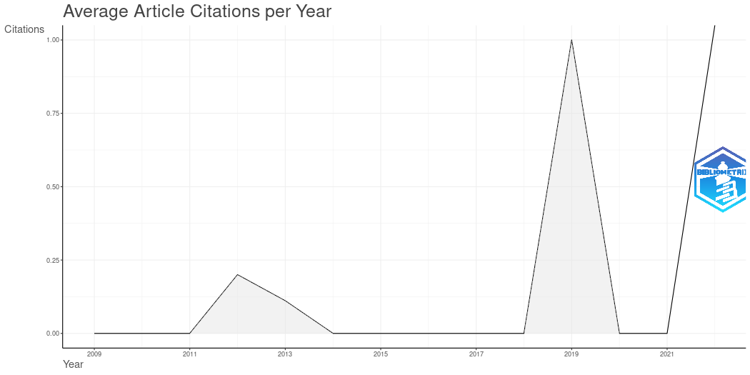
Figura 1. Promedio de citas anual.

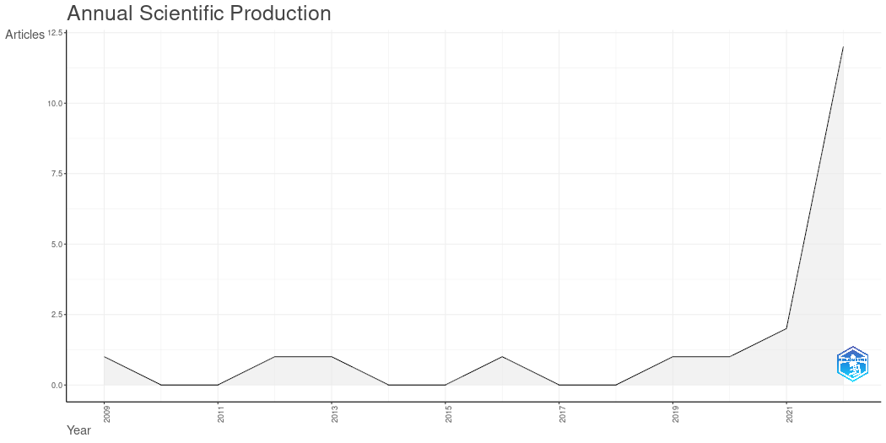
Figura 2. Producción científica anual.
En el desarrollo del marco de rastreo y análisis se contempló un significativo incremento en los índices de producción anual de contenido y/o documentos, entorno a la educación de carácter rural y los jóvenes que se encuentran situados geográficamente en estas zonas. Si bien se establece un análisis frente a los procesos de citación de las fuentes de los últimos años se encuentra que entre 2015 y 2018 descendió notablemente la citación de referentes frente a esta temática, incrementándose nuevamente para el 2019, frente a la producción de nuevo contenido para el 2014 -2015 en que desciende el interés del tema, aumentando en 2016 y presentando un nuevo decaimiento para 2017-2018, y justamente en el 2019 se evidencia una fuerte elevación de las investigaciones direccionadas al sector educativo.
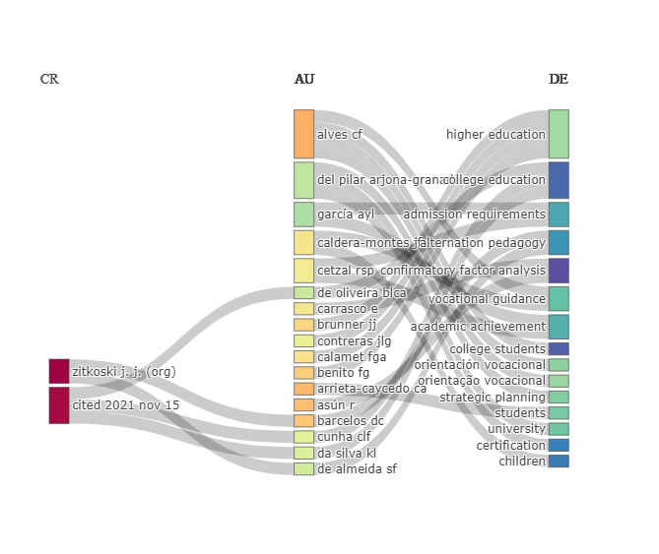
Figura 3. Árbol de autores, keywords y revistas.
Tabla 1. Top 5 de autores más relevantes
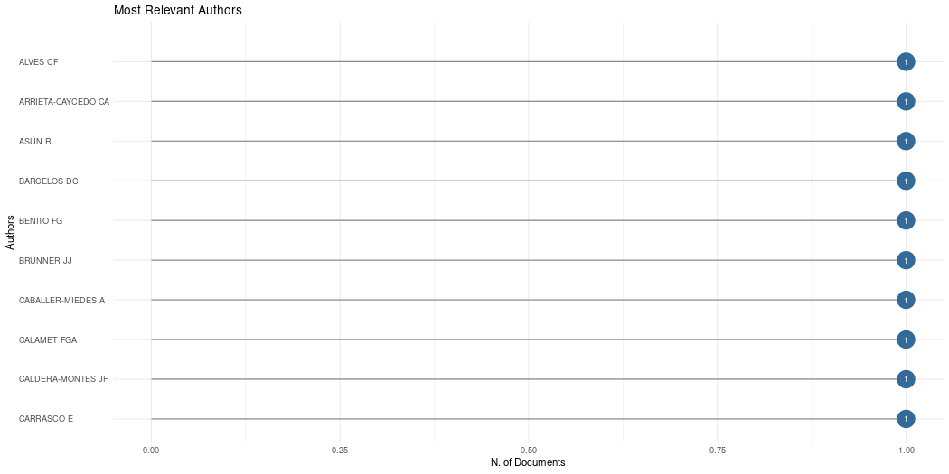
Como se contempla en la Figura 3, inicialmente se estipulan dos grandes autores considerados en la periodicidad de la presente revisión literaria como pioneros de la teoría inicial de los jóvenes rurales: Zitkoski j.j (ORG) y Cited 2021, en la segunda columna se evidencia a los autores que se articulan a la teoría inicial y brindan una profundidad y nuevo lineamiento como María del Pilar Arjona, García y Alves, ello debido a que establecen una introducción a la educación rural contextualizada a las intervenciones políticas, criterio que genera discusión frente a los procesos de selección e implementación según las nuevas problemáticas sociales. Finalmente, en la tercera columna se encuentran las palabras clave mayormente destacada en las investigaciones como educación superior, requisitos de educación, orientación vocacional y alternativas de pedagogía, estas palabras crean lineamientos para nuevos procesos investigativos.

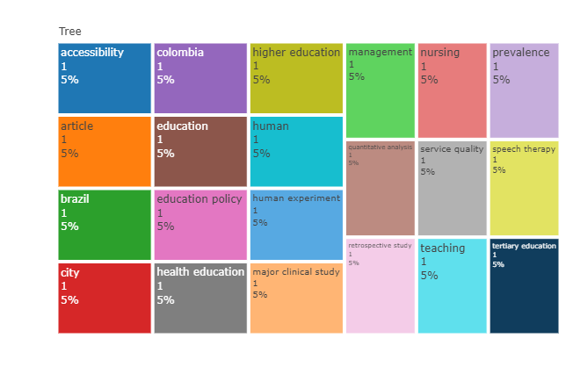
Figura 4. Nube de palabras clave.
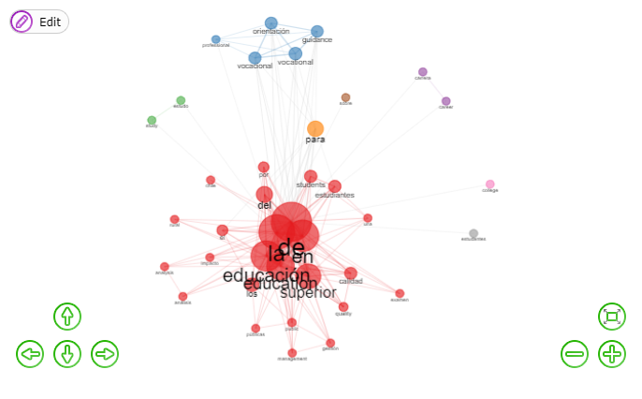
Figura 5. Red de coocurrencias de palabras claves.
Frente al proceso de análisis del rastreo se contempla que el factor común de las palabras claves utilizadas por los autores se encuentran educación superior, accesibilidad, educación; adicionalmente, se hace referencia en su gran mayoría a los contextos colombianos y a la implementación de estrategias de gerencia. Frente a la Figura 5 se establece como factor estratégico la educación superior, surgiendo de estas lineamientos como estudiantes, ruralidad, juventud, universidad, calidad, orientación entre otros que buscan un lineamiento estratégico de las ramas y múltiples subdivisiones de la categorización de la educación en un sector rural.

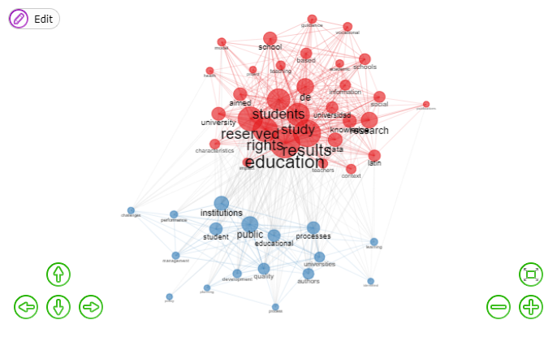

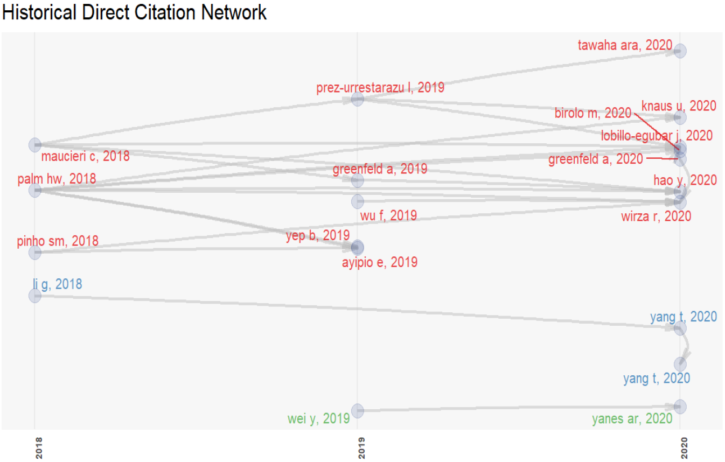
Figura 6. concurrencia de autores.

Si bien se visualiza dentro del proceso de indagación que muchos de los autores seleccionados para el análisis de sus producciones literarias se encuentran relacionados con otros, este proceso se desarrolla de tal modo debido a la articulación de conceptos, si bien para fortalecer una investigación y/o proyecto se hace necesario visualizar los hallazgos y modos de adquisición de información de otros investigadores, igualmente muchos de esos resultados son el fundamento y apertura de un nuevo proceso investigativo.

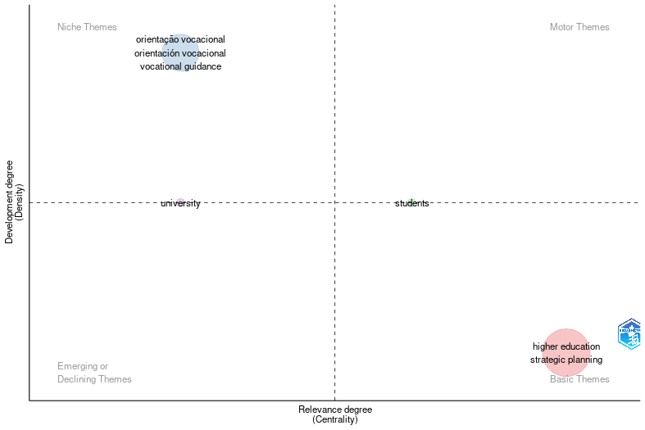
Figura 7. Estructura conceptual de clusters temáticos.

Se debe contemplar que inicialmente toda problemática cuenta con un lineamiento estratégico del cual subyacen nuevas metodologías de análisis, para ello se contempla en el proceso introductorio el siguiente foco investigativo: la universidad y los estudiantes, en un entorno universitario se proyectan factores como calidad, educación, estrategias, planeación y proyección y en los estudiantes considerados como la rama esencial del proceso se evidencian los procesos de orientación que se generan y desligan del contexto promoviendo una óptima selección y abriendo las puestas de los procesos universitarios.

7. Discusión
Se evidencia que la temática de educación, accesibilidad a educación superior y juventud rural ha evolucionado drásticamente, se demuestra que anteriormente no solían ser temáticas de gran interés de investigación y participación ciudadana, pues el sector rural se tenía abandonado y no se promovía la accesibilidad a la educación media y mucho menos a la educación superior.
Acevedo et al. (2022) demuestra la diversidad de conceptos que se tienen referente a la calidad de la educación, en la cual se establece un análisis bibliográfico, generando líneas de articulación de lo que se entiende por calidad educativa y como se relaciona a la población directamente beneficiada en estos factores, bien se recalca la influencia de los entes políticos-sociales, pues se entienden como la entidad que genera y aplica las técnicas y acciones a implementar para el desarrollo de la educación, mediante políticas, decretos, leyes y demás estamentos adicionalmente. Por su parte Solano et al. (2022) hace referencia a los lineamientos de la educación y a la influencia política y las obligaciones que se tienen para con la población en la resolución de necesidades recalcando que para la construcción de la política pública, se debe de contemplar un plan de acción limitado y específico que se encuentre direccionado a la culminación de metas que se establecen para mejorar la calidad de vida de los ciudadanos, en la actualidad se han visualizado una gran cantidad de transformaciones sociales y en especial en el sector de la educación, ello debido a que se ha incrementado drásticamente factores en el lineamiento de la educación, de los cuales se recalca la demanda educativa debido a la fuerte movilidad estudiantil y el incremento del uso de los medios tecnológicos tanto de las instituciones como de los usuarios, pues se ha reflejado la implementación de nuevas e innovadoras metodologías educativas que brindan la solvencia a nuevas problemáticas de la accesibilidad a la educación presencial, mediante el uso de formalidades mixtas de educación e inclusive se cuenta con procesos netamente a distancia mediante el uso de medios digitales.
El Estado con el objetivo de regular, inspeccionar y vigilar, los procesos de las instituciones de educación superior de carácter público, se basa en la Constitución política y la Ley 30 para garantizar una autonomía universitaria, de calidad y al alcance de la población.
La calidad de la educación superior se ha transformado, conforme evolucionan las problemáticas sociales, surgen nuevas metodologías de estudio y tratamiento, contemplando el análisis de Solano et al. (2022) y Arjona & López (2022) entra a clarificar el porqué de las nuevas estrategias, pues bien es sabido que la manera más eficiente de medir el impacto y alcance de una estrategia es mediante el uso de indicadores, en el caso de la educación estos brindan la justificación de las diversas reformas y acciones que se generan en torno al sistema educativo, acciones que se realizan con la única finalidad de materializar la noción que se tiene de calidad, en técnicas de eficacia y eficiencia.
Con el objetivo de esa articulación de procesos y creación de estrategias de mejora se proyecta el uso de normatividades como la ISO21001-2018, en pro de proyectar una mejora en (SGOE) los sistemas de gestión de las organizaciones educativas, generando en tal sentido un perfeccionamiento de la eficacia, que gira en torno a la satisfacción de la planta estudiantil y demás beneficiarios del sistema como los docentes y directivos. Para el cumplimiento de los planes de desarrollo que generan las entidades estatales se articulan metas estratégicas que sean culminarles a corto, mediano y largo plazo, teniendo como pilares básicos la transparencia y honestidad, alcanzando las proyecciones mediante el diseño e implementación del esquema institucional y programa curricular según lineamientos del plan estratégico con el uso oportuno de materiales y recurso humano requerido.
Se hace fundamental recalcar que se busca la optimización de recursos en la implementación de nuevas estrategias, por ello se articula el uso de las TIC y las TAC, en pro de ofrecer tácticas innovadoras mediante la mejora de los procesos de aprendizaje y enseñanza en la educación que se oferta de carácter virtual o a distancia, inclusive la implementación de herramientas tecnológicas, sistemas de software y demás alternativas que brindan las TIC y TAC y que ejercen una fuerte articulación en los procesos educativos presenciales, en proyecciones de búsqueda y proyección de información. En Gómez et al. (2022) se evidencia un fuerte auge frente al uso de estas tecnologías como en el caso de la calamidad en salud por la que atravesó el mundo debido al denominado covid-19, puesto que fue una temporada en la que no únicamente los sistemas educativos tuvieron que atravesar por múltiples cambios y reformulación de estrategias, se efectuó un impacto social, político, cultural y económico al que no se tenía un plan de contingencia, el contexto al que se enfrentó produjo un incremento en la complejidad de abarcar las múltiples necesidades de la población, adicionalmente de las obligaciones de cada entidad particularmente, donde las institución, planta docente y comunidad académica en general se adaptaron a un nuevo modelo educativo.
En este orden de ideas se contempla que la educación, a pesar de ser la primera fase prevista en el proyecto de futuros estudiantes de la educación superior aun presenta fuertes falencias en los procesos y planes de acción (Lázaro, 20220), pues si bien es cierto que se han incrementado drásticamente los índices de matrículas en cuanto a la educación en general y en particular a la accesibilidad a un sistema de educación superior, no se ha contemplado el desface que se presenta en el proceso, es decir, ¿realmente todos los individuos que se matriculan a X o Y programa de formación tienen una continuidad académica estable? y/o ¿culminan su formación?, la respuesta es sencilla, simplemente no lo hacen, estos futuros estudiantes se proyectan a una formación profesional, más sin embargo, la gran mayoría de ellos se quedan en el camino, bien sea por los recursos económicos o simplemente porque hicieron una mala elección de la carrera universitaria.
Siendo por tal motivo que surge la importancia de los denominados test de orientación vocacional (Carrasco et al., 2022) cuyo objetivo es que mediante el uso de estos instrumentos, estrategias o herramientas, que están al alcance de toda la población, porque muchos de ellos se encuentran colgados en páginas virtuales de libre acceso, para lo que se requerirá el poder acceder a un equipo de cómputo y una red de Internet. Esta es una actividad que tiene una duración estimada de una hora que varía dependiendo de la extensión del test, brindando resultados en los que se incrementa la asertividad en el momento de efectuar la elección de una carrera profesional, y tiene está basada en estudios psicológicos (Flores, et al., 2012), lo cuáles generan aportes estratégicos igualmente para la disciplina, contemplando que se efectúan múltiples actos investigativos sobre la evolución y estrategias que se plantean y surgen a raíz de la evolución de las problemáticas sociales, igualmente generan un beneficio para el interesado en el proceso, puesto que es una estrategia que se encuentra en constante actualización y análisis, brindando nuevos lineamientos y brindando la posibilidad de efectuar un conocimiento y delimitación de la situación orientacional del interesado, basados en las competencias y habilidades detectadas por la herramienta, de tal modo que aporta ideales a la elección de una profesión, por otro lado Ledo & Fernández (2009) sustentan que el proceso de orientación vocacional crea premisas para la preparación, acceso y evolución de los futuros lineamientos vocacionales del individuo, por medio de una proyección de posibles intereses y de las posibles competencias que puede desarrollar este en el ejercicio de formación, permitiéndole identificar nuevas habilidades que establecen un fundamento para la toma de decisiones frente al contexto laboral y profesional.
Contemplando los diversos aspectos y lineamientos que ofrecen los procesos de orientación vocacional, en torno a la elección de una carrera profesional (Silva, 2016) señala que cuando un estudiante practica o realiza un test de orientación vocacional es más propenso a acertar en su formación, pues es menos factible que se presente el error de escoger una profesión que no cumpla sus expectativas. Alves & Teixeira (2020), resaltan que las acciones de construcción y evaluación para efectuar intervenciones en las planificaciones de las carreras universitarias, ayudan en los proyectos de orientación vocacional de las instituciones para los futuros estudiantes e inclusive para estudiantes que ya se encuentren matriculados y han iniciado su proceso de formación.
Contemplando estos lineamientos en los compromisos de formación profesional y orientación vocacional, Silva (2016) indica que a mayor grado de aplicabilidad de caracteres específicos en las pruebas de modalidades psicopedagógicas, iniciando desde estudiantes que se encuentren inmersos en sus estudios medios, es decir que aún no hayan finalizado su formación académica de bachiller, se hace más asertivo el proceso de selección de una carrera universitaria puesto que se contará con un alistamiento denominado preuniversitario, adicional a ello se recalca la importancia de fortalecer las reafirmaciones profesionales, haciendo énfasis en los modelos de las unidades de orientación estudiantil, ejercicio que se realiza después de haber efectuado la selección de una carrera profesional, estos procesos se realizan con el objetivo de verificar las competencias y habilidades del estudiante.
Macías et al. (2019) resalta las tres categorías de subdivisión de las investigaciones sobre los estudios de elección de carrera, donde la primera categoría logra identificar las diversas teorías referentes a las elecciones profesionales como un proceso de interacción, la segunda categoría hace referencia a las teorías con identificación de características esenciales del contexto y de la persona, y, finalmente la tercera categoría hace alusión a las interacciones del individuo con el entorno, desarrollo, evolución y la manera en que las diferentes características, tanto internas como externas del contexto que rodea al aspirante, se ven relacionadas con el resultado en el proceso de elección.
Haciendo referencia a la contextualización y proyección que brindan las diversas estrategias, Macías et al. (2019) introduce la identificación de las necesidades que surgen del carácter particular, según las diversas etapas de desarrollo por las que atraviesa el individuo, proyectando de esta manera la ayuda, evaluación y resultado alineado con las necesidades de cada individuo, con lo cual, en conjunto con los estudios científicos, se hace énfasis en la importancia de la vinculación de los entornos familiares, pues se evidencia que estos generan un fuerte grado de influencia en la toma de decisiones, en la base educativa y personal, pues en su mayoría se identifican los casos de participación de los padres que es realmente baja, donde básicamente estos dejan a la libre elección de sus hijos la formación educativa, aclarando que en este proceso de análisis no se desea recriminar o protestar frente al modo en que el núcleo familiar influye en las decisiones de sus hijos, más sin embargo se debe de contemplar el estado de felicidad del individuo frente a la elección y proyección de vida que se está generando.

Si bien es cierto que cada joven debe de tomar la decisión de modo particular y según sus características y lo que se ajuste más al perfil de cada individuo, sin duda alguna se hace referencia a la necesidad de brindar una orientación, un aporte de experticia conforme a los lineamientos profesionales, en este orden de ideas surge un cuestionamiento ¿Qué influye en la elección vocacional y proyección de un individuo? Para brindar una respuesta a este interrogante se debe hacer una introducción en la rama de la psicología vocacional, que toma como línea base la influencia del núcleo familiar, escolar, y contextual de su desarrollo, ejerciendo una visualización de dichos contextos frente a la promoción del aprendizaje, apropiación y exploración, para una formación de un estilo de vida.
Subsiguiente de la vinculación del contexto, se hace fundamental evidenciar la articulación de los jóvenes frente a la accesibilidad a los procesos de formación de los individuos que se encuentran desempleados. Morales (2013) establece una articulación de las metodologías de la orientación vocacional para con aquellos jóvenes que se encuentran sin un proceso de empleabilidad que genere un ingreso de sustento y cómo estos podrían alcanzar cierta continuidad e iniciar la formación académica, ello debido a que se tiene un alto índice de jóvenes que no cuentan con un trabajo estable lo que es una fuerte influencia en el aplazamiento y deserción estudiantil, pues se analiza que la población se encuentra desinformada referente a los beneficios y articulaciones que brindan las entidades estatales, aparte de las múltiples metodologías de estudio que se tienen en los centros de educación.
En cuanto a la otra cara de la moneda que se le suma a las falencias de conocimiento frente a la accesibilidad a la formación de la educación superior, está el incremento de la privatización de la educación en general (Rubio et al., 2022), lo que se convierte en un factor importante en la elección del centro de formación y de la profesión a estudiar, pues se tienen ciertas concepciones de que los centros de educación de carácter privado cuentan con estándares más altos y mejor calidad de la planta docente siendo de este modo que quien ingresa a una universidad privada al momento de culminar su ciclo académico contará con un mayor grado de habilidades y competencias para el desempeño en el campo laboral, de tal modo surge un nuevo cuestionamiento, ¿Cómo se forma un buen docente?, para ello el análisis de las prácticas de docencia, se identifica que los docentes, como todos los seres humanos, poseen cualidades, características y habilidades diferentes, las cuales se proyectan a un lineamiento específico para brindar una mayor asertividad en los procesos de implementación y enseñanza. Bien es conocido que actualmente se tienen los denominados concursos docentes, cuyo objetivo es visualizar mediante la implementación de una serie de pruebas de conocimiento y habilidades, las competencias que tiene el docente frente a los demás individuos que se postulan para el proceso, logrando identificar a los más óptimos y asertivos para el desarrollo y ejecución del trabajo.
Evidenciando los rigurosos esfuerzos que se realizan para aportar profesionales aptos Ripoll & Arrieta (2022), considera y sustenta el análisis de Rubio et al. (2022) donde se proyectan las relaciones del docente y el alumnado según las prácticas de docencia, ya que actualmente se hace fundamental para las instituciones que sus estudiantes se encuentren satisfechos frente a la formación que se les está otorgando ello debido a que los parámetros de satisfacción se encuentran estrechamente ligados al futuro y proyección de las instituciones, haciendo referencia a que si los estudiantes no se encuentran cómodos con las pautas de enseñanza estos tienden a optar por otra institución, lo cual proyecta una mala imagen de los procesos institucionales, en diversos contextos inclusive se encuentra que los estudiantes hacen referencia a un factor que no se encuentra totalmente distante de la realidad, pues se discute sobre el objetivo de las instituciones si estas están formando ciudadanos los cuales contribuyan al desarrollo de la sociedad, personas que cuenten con un pensamiento articulador y constructor a lo que muchos de ellos evidencian que se crean concepciones inapropiadas de las problemáticas que realmente se tienen, pues se encargan netamente de que absorban conocimientos teóricos y no se contempla un campo de praxis mayormente amplio.
A ello se le suma que en los centros de formación en su mayoría se encuentran ubicados en las grandes ciudades, generando de tal modo un deterioro en la formación de las zonas rurales o de mediana accesibilidad. Carneiro et al. (2022) complementa los estudios anteriores mediante el análisis de datos e instrumentos aplicados a estudiantes de las instituciones que se encuentran ubicadas en el sector urbano y las instituciones del sector rural, encontrando que se proyectan desfases en las acciones y estrategias de enseñanzas, pues el simple motivo de no contar con un infraestructura apta para el desarrollo de las prácticas y afrontamiento a desafíos y estrategias innovadoras es una acción que repercute en el aprendizaje y nodos de desarrollo del estudiante, aun teniendo presente que en los sectores rurales el ámbito escolar es considerado uno de los más fundamentales, según el estatus comunitario (Nuñez et al., 2022), como se evidencia, la población joven en general y en especial en las zonas rurales se categorizan como un factor fundamental en el desarrollo de la comunidad, como se evidencia en las investigaciones que los centros de formación son primordiales, puesto que se entiende como la entidad de formación y promoción de valores, adicional a ello se hace fundamental recalcar que en las zonas rurales no se presenta una articulación adecuada de los estudiantes con necesidades especiales, debido a que en gran parte de estas zonas no se cuenta con las herramientas y/o metodologías necesarias.
Siguiendo estos lineamientos, se evidencia que en el contexto latinoamericano no se encuentran altos índices de investigación referente a este contexto, en las indagaciones que se efectúan un factor fundamental a recalcar es la pobreza que se presenta en estas zonas, convirtiéndose en un factor detonante en los problemas de acercamiento a la educación, adicional a ello se le suman las dificultades de accesibilidad al centro de formación debido a las condiciones geográficas y ubicaciones aisladas de la infraestructura (Lázaro, 2022), lo cual se fundamenta en las investigaciones de los índices que señalan que se han incrementado las matrículas a lo cual se contrapone la cantidad de individuos que dan continuidad y finalización a su formación académica, como si esto fuese poco se contempla que los centros de formación rural no cuentan con el equipamiento suficiente para establecer acciones prácticas para el fortalecimiento de la formación, lo cual detona una nueva problemática como la rotación constante de personal, acción que ocasiona la falta de articulación y apropiación de la planta laboral del contexto debido a la pérdida de continuidad del equipo, si bien se tiene conocimiento de los contextos rurales, estos poseen ciertas características distintivas del entorno, por lo cual la persona nueva en este debe generar estrategias de adaptabilidad contextual, la identificación con la comunidad y la nueva cultura escolar.
Debido a las múltiples características que se desligan de los entornos académicos rurales (González et al., 2022) se enuncia un factor fundamental, los objetivos de desarrollo sostenible y su articulación con la educación cuyo objetivo es el desarrollo de capacidades de la población, con la proyección de un futuro sostenible, mediante la implementación de estrategias de sostenibilidad en las instituciones como:
• Reducción del consumo de energía
• Tratamiento de las aguas lluvia
• Mantenimiento de la infraestructura
Por otro lado, se evidencian falencias en los procesos como cambios en los planes de estudio que se convierten en una fuente de crédito presupuestal y la poca motivación de las entidades y sus directores frente a un tratamiento de estrategias sostenibles, falta de recursos financieros, junto con la inexistencia de una proyección de recursos necesarios para su empleabilidad, adicional a ello se evidencia que los docentes de las zonas rurales, quizá por falta de conocimiento, no plantean proyectos a las administraciones para el crecimiento de sus centros, e inclusive se evidencia la desarticulación que estos cuentan con los objetivos de desarrollo sostenible y los múltiples beneficios y líneas de acción que estos proyectan delinean para los diferentes campos estratégicos.
En cuanto a la disponibilidad del presupuesto se contempla que los centros de formación superior deben contar con recursos propios para el desarrollo de las actividades correspondientes a los lineamientos del desarrollo sostenible, este recurso no se hace suficiente para efectuar los programas planificados en los planes de desarrollo ejerciendo una ejecución desarticulada y descoordinada, estableciendo un nuevo desafío para los métodos de gobernanza y directivos.

Si bien es sustentado por Almeida et al. (2021), entiéndase que la educación rural es una política estatal, que cuenta con una ambigüedad considerable, la cual se institucionaliza y oferta la formación en entidades universitarias convirtiéndose en una licenciatura en educación rural, por lo que se hace fundamental recalcar estos procesos puesto que fomenta al desarrollo de la ruralidad mediante los diversos movimientos sociales y construcción ciudadana, con el fortalecimiento de los formadores y apropiación de concepciones rurales.
8. Conclusión
Si bien se hace referencia a la calidad de la educación es una concepción que debe defender cada individuo desde su perspectiva, el simple factor de que alguien considere de calidad cierto proceso formativo genera una contraparte con una nueva persona ya que todos no cuentan con la misma perspectiva, más, sin embargo, sí es un factor dependiente del factor político social, puesto que la ciudadanía otorga una representación, libertad de decisión y potestad en cuanto a las competencias de establecer las políticas educativas y efectuar reformas para su mejoramiento.
Si bien se tiene conocimiento que la educación se posiciona como una de las problemáticas sociales más influyentes en el grado de desarrollo de las políticas públicas, la cual cuenta con la participación de organismos internacionales, es de conocimiento que las estrategias no se están desarrollando a cabalidad, puesto que no se evidencia mejoras significativas en cuanto a la accesibilidad y cobertura de esta, justamente en el punto donde se ve reflejado el sector rural como foco principal de la formulación y proyección de procesos los cuales no presentan el alcance y/o impacto que se proyecta inicialmente, en la diversidad de casos no se contemplan factores como las barreras de acceso geográficas y económicas por ello se cuenta con índices de matrículas elevados y finalizaciones y/o continuidad bajas, adicional a ello se debe contemplar que no se cuenta con una articulación de orientación vocacional adecuada desde grados bajos, si bien hay algo que se denota en las investigaciones es que es un proceso que se realiza en el último grado académico, contemplando un nivel de efectividad realmente bajo.
Finalmente, es importante tratar la participación ciudadana de los jóvenes, cuya actividad se evidencia que es realmente baja a pesar de que se ha venido incrementando con el tiempo, mediante la articulación en temáticas de política y mesas de trabajo, si bien es un factor que favorece a la población joven también es un detonante que genera cierto grado de impacto en la sociedad, debido a que por bastante tiempo se ha creado el imaginario de que los jóvenes son inexpertos y no se encuentran en la facultad de tomar decisiones efectivas, quizá por el proceso de adaptación y acogida de estos nuevos cambios en el contexto en que son procesos tan lentos.
Si bien se debe de recalcar algo son las limitaciones que se presentan en el desarrollo de una revisión bibliográfica, cuando se cuenta con un universo extenso las limitaciones radican en el factor del filtro de la información, en este caso únicamente se trabajó con una base de datos indexada bastante reconocida en el contexto científico y una periodicidad de 14 años impidiendo evaluar un poco el siglo pasado.
Referencias

Acevedo, F. G., Gago, F., Silva, M. A. & Bastos, A. L. (2022). Estado del arte sobre concepciones de la calidad de la educación superior. Sophia, Colección de Filosofía de la Educación, 32, 119-150.
Almeida, S. F., Cenachi, D. & Ribeiro, D. (2021). Educação do Campo como expressão do legado de Paulo Freire: Educar para a liberdade na licenciatura por meio da Pedagogia da Alternância e do Projeto de Estudo Temático. Praxis Educativa 16, e2116624.
Alves, C. F., Teixeira, M. A. (2020). Construcción y evaluación de una intervención de planificación de carrera para estudiantes universitarios. Psico-USF, 25(4), 697-709.
Aria, M., & Cuccurullo, C. (2017). bibliometrix: An R-tool for comprehensive science mapping analysis. Journal of Informetrics, 11(4), 959–975. https://doi.org/10.1016/j.joi.2017.08.007
Arjona, A., López, M. & Maldonado, E. A. (2022). Quality management systems and educational quality in Mexican Higher Education Public Institutions. Retos. Revista de Ciencias de la Administración y Economía, 12(24), 268-283.
Carneiro, B. L., Alves, F., Fonseca, A. P., Figueiredo, C. L., Menegaz, J. & Silva, K. L. (2022). Exame nacional de desempenho dos estudantes ea qualidade do ensino superior em saúde brasileiro. Revista Latinoamericana de Enfermagem 30, e3534.
Carrasco, E., Zúñiga, C. & Asún, R. (2022). Diseño y validación inicial de la prueba de intereses profesionales para orientación vocacional (TIPOV) en estudiantes de secundaria chilenos. Psique, 30(1). https://doi.org/10.7764/psykhe.2018.22221
Choudhri, A. F., Siddiqui, A., Khan, N. R., & Cohen, H. L. (2015). Understanding Bibliometric Parameters and Analysis. RadioGraphics, 35(3), 736–746. https://doi.org/10.1148/rg.2015140036
Flores, R., Gil, J. M., Caballero, A. & Martínez, M. A. (2012). La base de datos de investigación sobre orientación profesional: un enfoque cienciométrico. Revista Electrónica de Investigación en Psicología Educativa, 10(1), 397-422.
Gómez, J. L., Bonilla, C. A. & Esteban, Y. C. (2022). Using of ICT and LKT in higher education: A bibliometric analysis. Revista Complutense de Educación 33(3), 601-613.
González, C. H., Icoy, D. & Murillo, G. (2022). Integración de los objetivos de desarrollo sostenible (ODS) para el cumplimiento de la agenda 2030 en las universidades públicas colombianas. Formación Universitaria, 15(2), 53-60.
Labraña, J. & Brunner, J. J. (2022). Transformación de la educación superior latinoamericana y su impacto en la idea de la universidad. Del acceso de élite a la masificación y universalización del acceso. Perfiles Educativos 44(176), 138-151.
Lázaro, L. M. (2022). La Unesco y los futuros de la educación superior hasta 2050 Por una ampliación del derecho a la educación que incluya a la educación superior. Revista Española de Educación Comparada, 41, 271-280.
Ledo, M. V. & Fernández, I. B. (2009). Orientación vocacional. Revista Cubana de Educación Médica Superior, 23(2). http://scielo.sld.cu/scielo.php?script=sci_arttext&pid=S0864-21412009000200011
Macías, G. G., Caldera, J. F. & Salán, M. N. (2019). Orientación vocacional en la infancia y aspiraciones profesionales por género. Convergencia, 26(80). https://www.scielo.org.mx/scielo.php?pid=S1405-14352019000200005&script=sci_abstract
Morales, F. M. (2013). Programa de orientación profesional para jóvenes desempleados. Psicología Educativa, 19(1), 21-26.
Núñez, C. G., González, B., Peña, M. & Costa. P. A. (2022). Analysis of facilitators and barriers in rural education in Chile: inclusión in a segregated country. Atenea Digital 22(2), 26-54.
Pedroza, L. H., López, A. Y., Peniche, R. S. & Saucedo, J. N. (2022). Selección de candidatos a la educación superior en ausencia de un examen de ingreso. Revista Electrónica de Investigación Educativa 24, e14. https://doi.org/10.24320/redie.2022.24.e14.4611
Ripoll, K. & Arrieta, C. A. (2022). What Is an Excellent Teacher? Perspectives of Teachers and Students from a Higher Education Institution in Colombia. Revista Colombiana de Educación 1(85), 9-29.
Rubio, G A., Peña, M. I., Moncaleano, A. M. & Sepúlveda, L. Y. (2022). Variables that determine the impact of social responsibility on higher education students. Formación Universitaria, 15(3), 3-10.
Silva, L. (2016). Estudio sobre orientación vocacional y profesional – elecciones. Psicología Escolar y Educacional, 20(2), 239-244.
Solano, K. Y., Vidal, J. E. & Aaron, L. M. (2022). Gestión pública de la educación superior: realidad y retos. Revista Venezolana de Gerencia, 27(100), 1423-1442.

https://orcid.org/0000-0001-9391-2583
Línea de profundización: Dinámica Organizacional, grupo de investigación: Seminario de investigación Aplicada III.

